Федеральное государственное образовательное бюджетное

учреждение высшего образования

**«Финансовый университет при Правительстве Российской Федерации»**

**(Финансовый университет)**

Колледж информатики и программирования

Специальность 09.02.07 «Информационные системы и программирование»

**ОТЧЕТ**

**ПО УЧЕБНОЙ ПРАКТИКЕ**

Профессиональный модуль ПМ.01 Разработка модулей программного обеспечения для компьютерных систем

Выполнил:

обучающийся учебной группы №___619___

Д.А.Чурин

*(подпись) (И.О. Фамилия)*

*(подпись) (И.О. Фамилия)*

Проверили:

Руководители практики от колледжа:

*(должность) (И.О. Фамилия)*

*(должность) (И.О. Фамилия)*

*(должность) (И.О. Фамилия)*

*(должность) (И.О. Фамилия)*

*(оценка) (подпись)*

**Москва**

**20­­­­22**

Федеральное государственное образовательное бюджетное

учреждение высшего образования

**«Финансовый университет при Правительстве Российской Федерации»**

**(Финансовый университет)**

Колледж информатики и программирования

**ОТЧЕТ О ВЫПОЛНЕНИИ ЗАДАНИЙ №1-3**

**Тема: Разработка страницы авторизации пользователей. Создание словаря стилей**

Студент: Д.А. Чурин

Группа: 619

Преподаватель: Т.Г.Аксенова

Дата: 22.09.2022

**Цель работы:** приобрести практические навыки проектирования интерфейса приложения WPF, навигации по страницам WPF, подключения базы данных с помощью технологии Entity Framework ADO.NET, реализации страницы авторизации пользователей, создания и настройки словаря стилей.

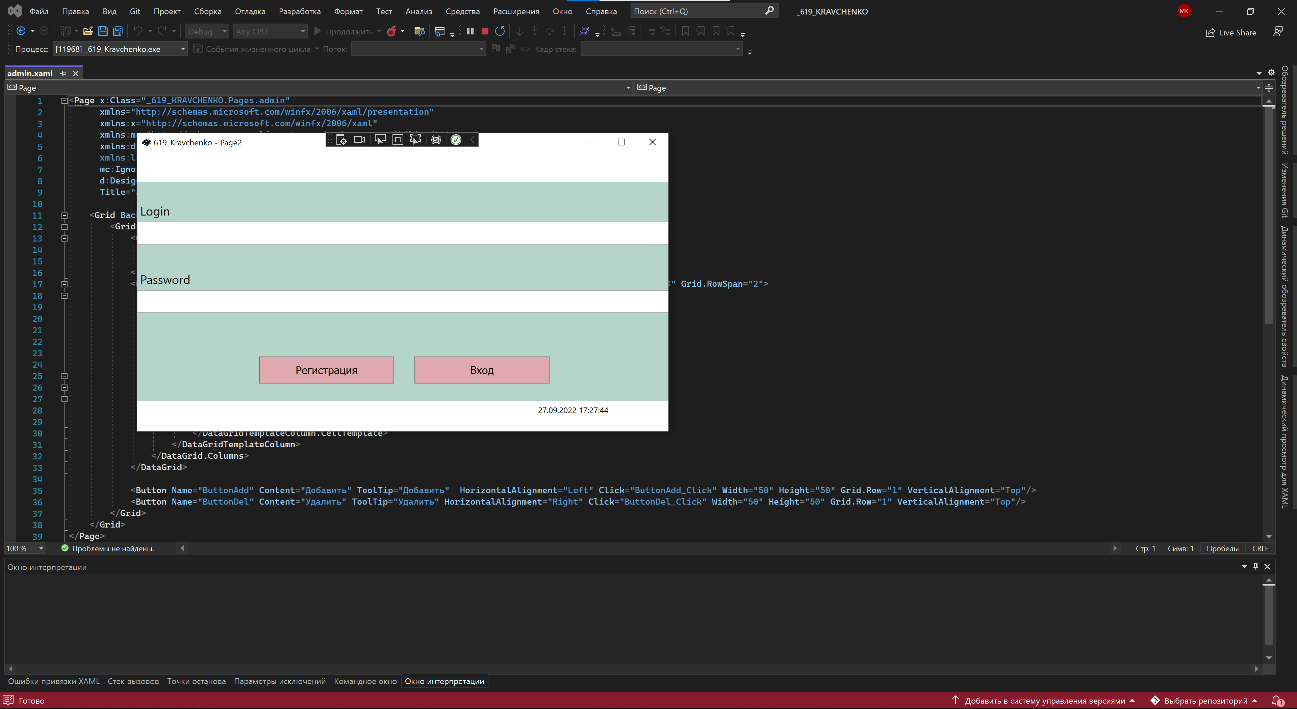

Рисунок 1. Авторизация

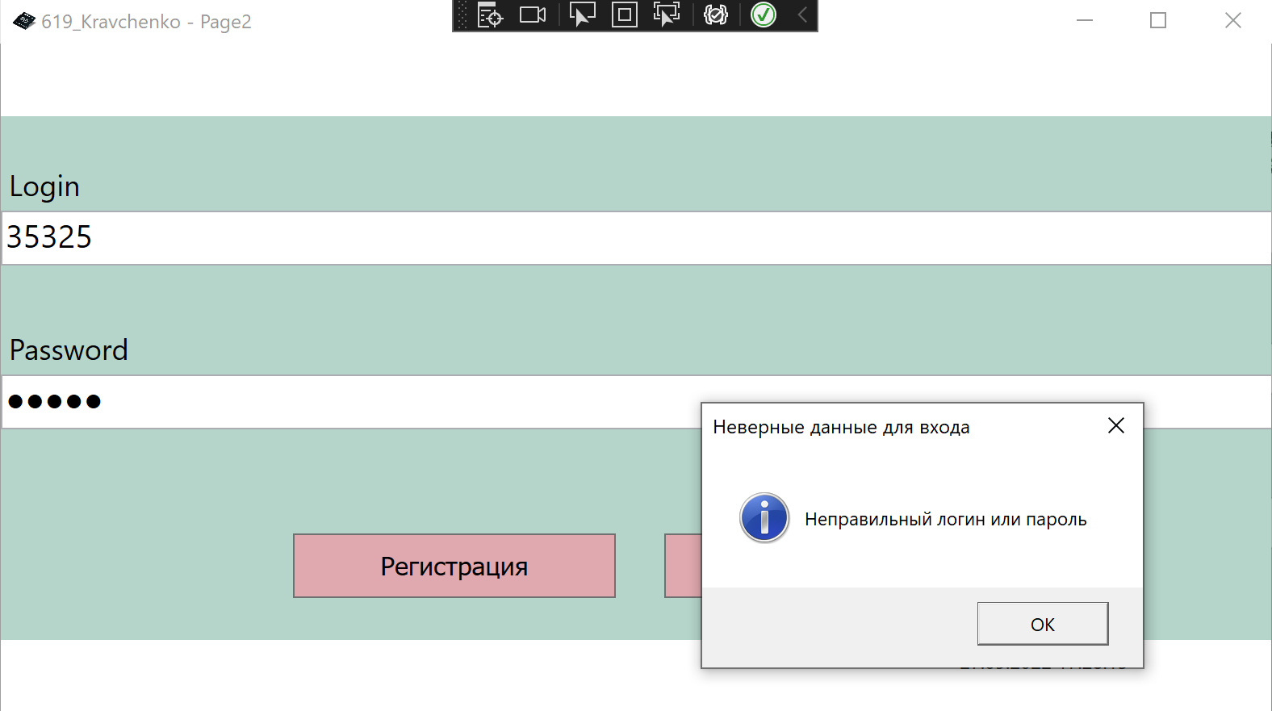

Рисунок 2. Неправильная авторизация

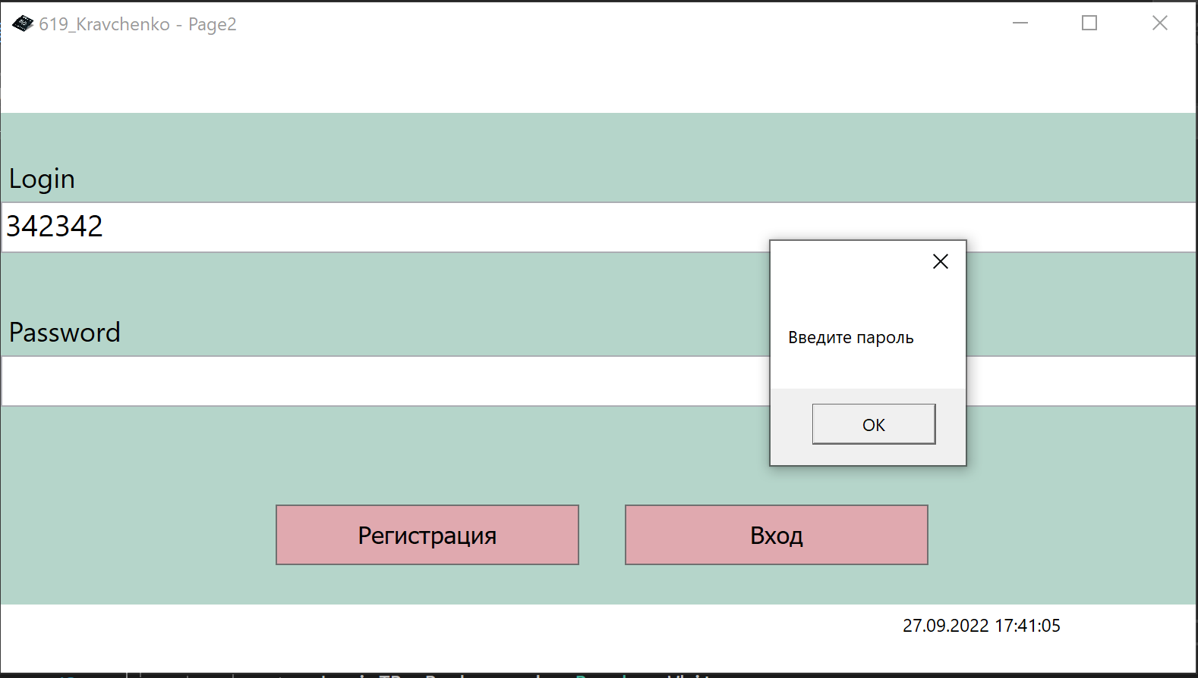

Рисунок 3. Проверка ввода данных

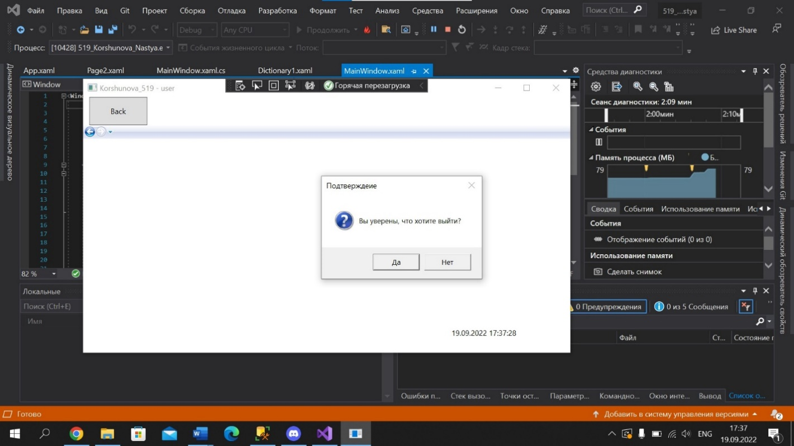

Рисунок 4. Подтверждение выхода

Рисунок 5. Окно MainWindow

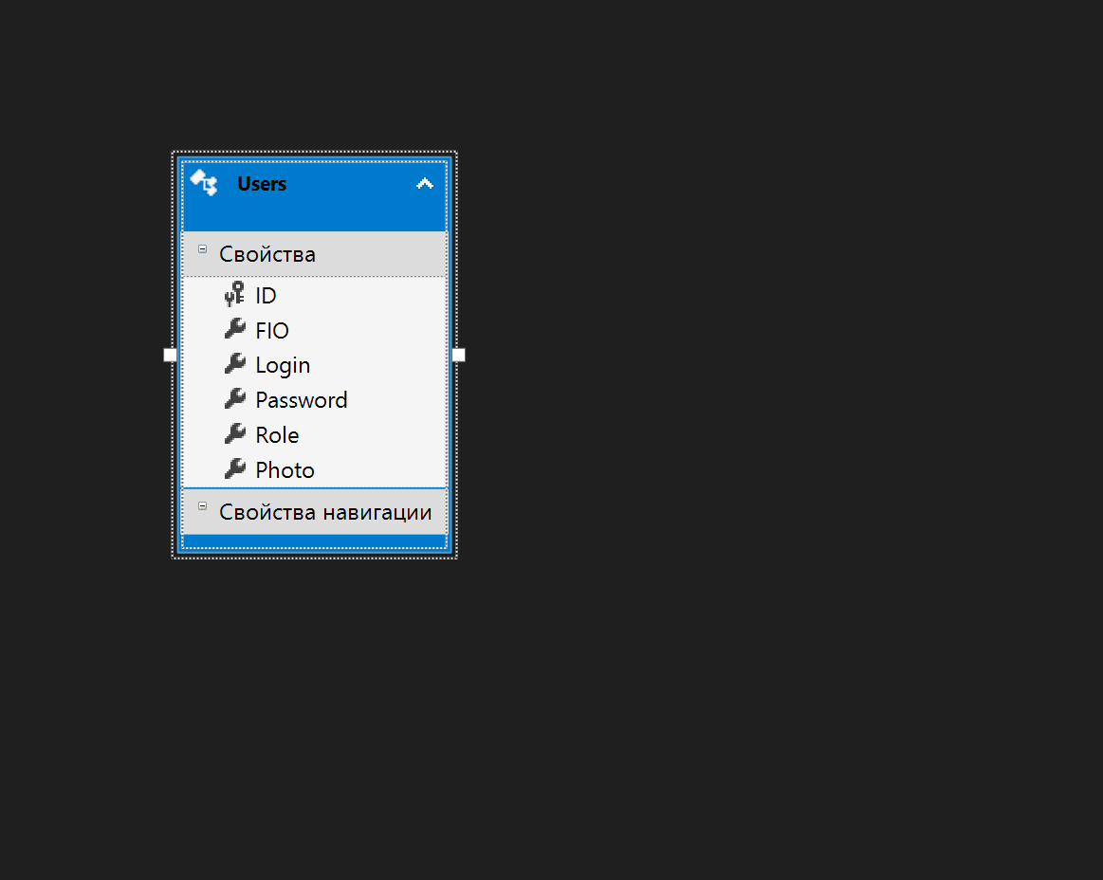

Рисунок 6. Подключенная база данных

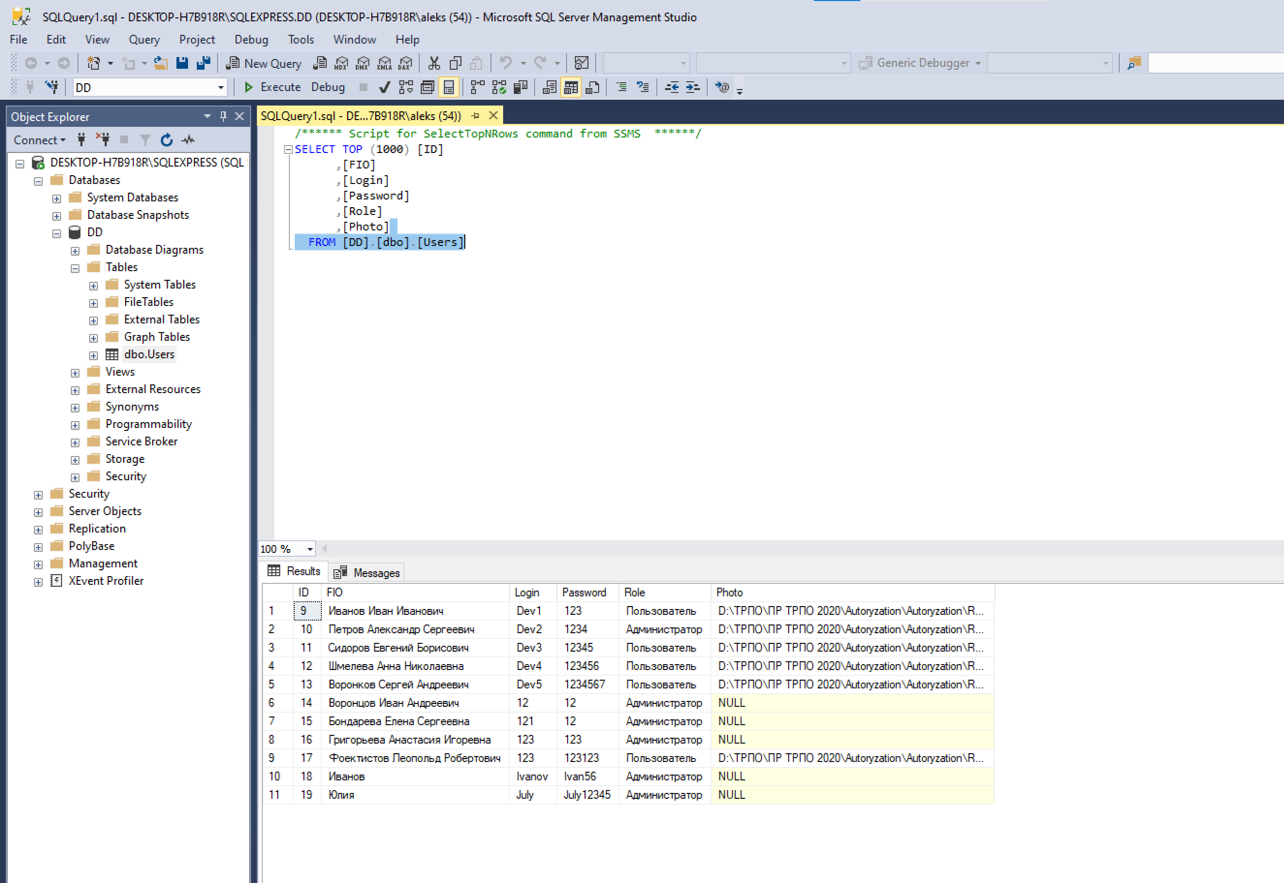

Рисунок 7. Таблица базы данных

Page2.xaml

<Page x:Class="_619_/CHURIN.Pages.Page2"

xmlns="http://schemas.microsoft.com/winfx/2006/xaml/presentation"

xmlns:x="http://schemas.microsoft.com/winfx/2006/xaml"

xmlns:mc="http://schemas.openxmlformats.org/markup-compatibility/2006"

xmlns:d="http://schemas.microsoft.com/expression/blend/2008"

xmlns:local="clr-namespace:_619_CHURIN.Pages"

mc:Ignorable="d"

d:DesignHeight="450" d:DesignWidth="800"

Title="Page2" Background="Black">

<Grid Style="{DynamicResource Grid}">

<Grid.RowDefinitions>

<RowDefinition Height="25"/>

<RowDefinition Height="1*"/>

<RowDefinition Height="1*"/>

<RowDefinition Height="1*"/>

</Grid.RowDefinitions>

<Label Content="Login" Grid.Row="1" FontSize="18"/>

<TextBox x:Name="LoginTBx" Height="34" FontSize="20" ToolTip="Введите логин" Grid.Row="1" />

<Label Content="Password" Grid.Row="2" FontSize="18"/>

<PasswordBox x:Name="PasswwordPBx" Height="34" FontSize="20" ToolTip="Введите пароль" Grid.Row="2"/>

<Button Click="Button_Click" HorizontalAlignment="Center" Style="{DynamicResource Button}" Grid.Row="3" Content="Регистрация" Width="200" Height="40" Margin="0,0,230,0"/>

<Button HorizontalAlignment="Center" Style="{DynamicResource Button}" Grid.Row="3" Content="Вход" Width="200" Height="40" Name="Full" Click="Full_Click" Margin="230,0,0,0" />

</Grid>

</Page>

MaimWindow.xaml

<Window x:Class="_619_KRAVCHENKO.MainWindow"

xmlns="http://schemas.microsoft.com/winfx/2006/xaml/presentation"

xmlns:x="http://schemas.microsoft.com/winfx/2006/xaml"

xmlns:d="http://schemas.microsoft.com/expression/blend/2008"

xmlns:mc="http://schemas.openxmlformats.org/markup-compatibility/2006"

xmlns:local="clr-namespace:_619_CHURIN"

mc:Ignorable="d"

Title="MainWindow" Height="450" Width="800" Closing="Window_Closing">

<Grid>

<Grid.RowDefinitions>

<RowDefinition Height="45"/>

<RowDefinition Height="*"/>

<RowDefinition Height="45"/>

</Grid.RowDefinitions>

<Frame Navigated="frame1_Navigated" Name="frame1" HorizontalAlignment="Left" Height="329" Grid.Row="1" VerticalAlignment="Top" Width="792" Source="pages/Page2.xaml" />

<Label Name="label1" HorizontalAlignment="Left" Height="45" Margin="589,0,0,0" Grid.Row="2" VerticalAlignment="Top" Width="203"/>

<Button Click="exit_Click" Name="exit" Content="Back" HorizontalAlignment="Left" VerticalAlignment="Top" Width="93" Height="45" Margin="10,0,0,0"/>

</Grid>

</Window>

MaimWindow.xaml.cs

using System;

using System.Collections.Generic;

using System.Linq;

using System.Text;

using System.Threading.Tasks;

using System.Windows;

using System.Windows.Controls;

using System.Windows.Data;

using System.Windows.Documents;

using System.Windows.Input;

using System.Windows.Media;

using System.Windows.Media.Imaging;

using System.Windows.Navigation;

using System.Windows.Shapes;

using System.Windows.Forms;

namespace _619_CHURIN

{

/// <summary>

/// Логика взаимодействия для MainWindow.xaml

/// </summary>

public partial class MainWindow : Window

{

public MainWindow()

{

InitializeComponent();

var timer = new System.Windows.Threading.DispatcherTimer();

timer.Interval = new TimeSpan(0, 0, 1);

timer.IsEnabled = true;

timer.Tick += (o, t) => { label1.Content = DateTime.Now.ToString(); };

timer.Start();

}

private void Window_Closing(object sender, System.ComponentModel.CancelEventArgs e)

{

DialogResult res = System.Windows.Forms.MessageBox.Show("Вы уверены, что хотите выйти?", "Подтверждеие", MessageBoxButtons.YesNo, MessageBoxIcon.Question);

if (res != System.Windows.Forms.DialogResult.Yes)

{

e.Cancel = true;

}

}

private void frame1_Navigated(object sender, NavigationEventArgs e)

{

if (!(e.Content is Page page)) return;

this.Title = $"619_CHURIN - {page.Title}";

if (page is Pages.Page2)

exit.Visibility = Visibility.Hidden;

else

exit.Visibility = Visibility.Visible;

}

private void exit_Click(object sender, RoutedEventArgs e)

{

if (frame1.CanGoBack) frame1.GoBack();

}

// обработчик, подключаемый в XAML

}

}

App.xaml

<Application x:Class="__619_CHURIN.App"

xmlns="http://schemas.microsoft.com/winfx/2006/xaml/presentation"

xmlns:x="http://schemas.microsoft.com/winfx/2006/xaml"

xmlns:local="clr-namespace:__619_CHURIN"

StartupUri="MainWindow.xaml">

<Application.Resources>

<ResourceDictionary>

<ResourceDictionary.MergedDictionaries>

<ResourceDictionary Source="Dictionary1.xaml"/>

</ResourceDictionary.MergedDictionaries>

</ResourceDictionary>

</Application.Resources>

</Application>

Dictionary.xaml

<ResourceDictionary xmlns="http://schemas.microsoft.com/winfx/2006/xaml/presentation"

xmlns:x="http://schemas.microsoft.com/winfx/2006/xaml">

<Style

TargetType="Button" x:Key="Button">

<Setter Property="Height" Value="35"/>

<Setter Property="Width" Value="100"/>

<Setter Property="Padding" Value="8"/>

<Setter Property="Margin" Value="12"/>

<Setter Property="FontFamily" Value="Tahoma"/>

<Setter Property="FontSize" Value="12pt"/>

<Setter Property="Background" Value="#FFE0A9AF"/>

<Setter Property="Foreground" Value="Black"/>

</Style>

<Style TargetType="Grid" x:Key="Grid">

<Setter Property="Background" Value="#FFB5D5CA"/>

</Style>

</ResourceDictionary>

**ОТЧЕТ О ВЫПОЛНЕНИИ ЗАДАНИЙ №4-6**

**Тема: Разработка страницы регистрации пользователей экспорт данных из базы данных в таблицу DataGrid.**

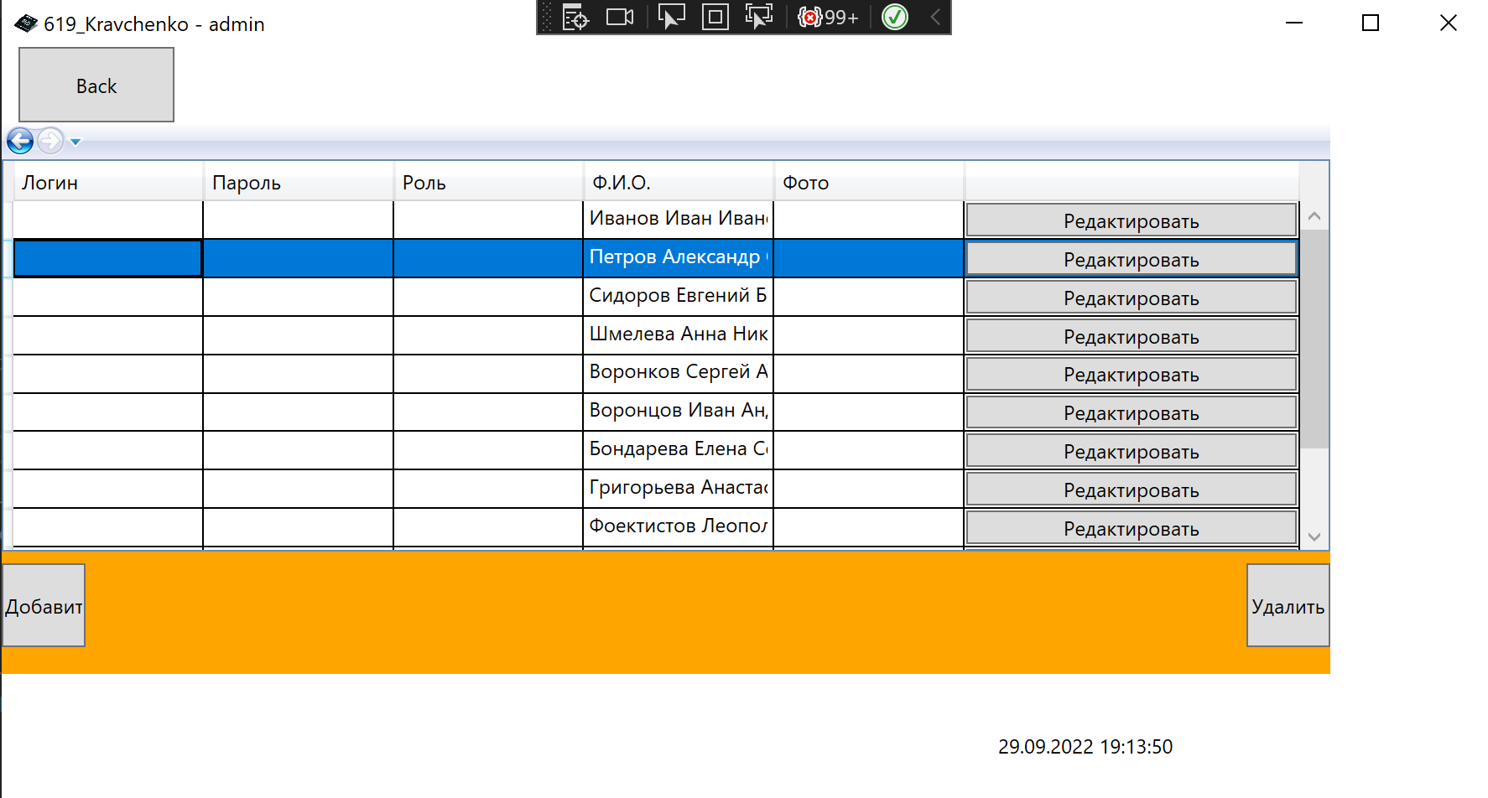

Рисунок 1. Таблица DataGrid

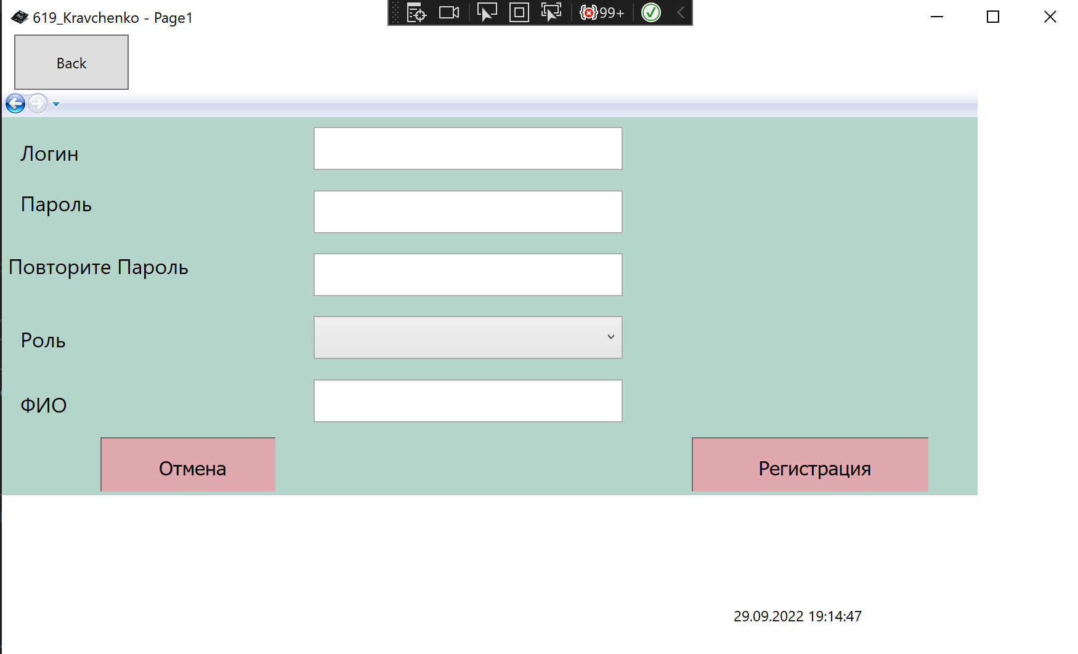

Рисунок 2. Регистрация

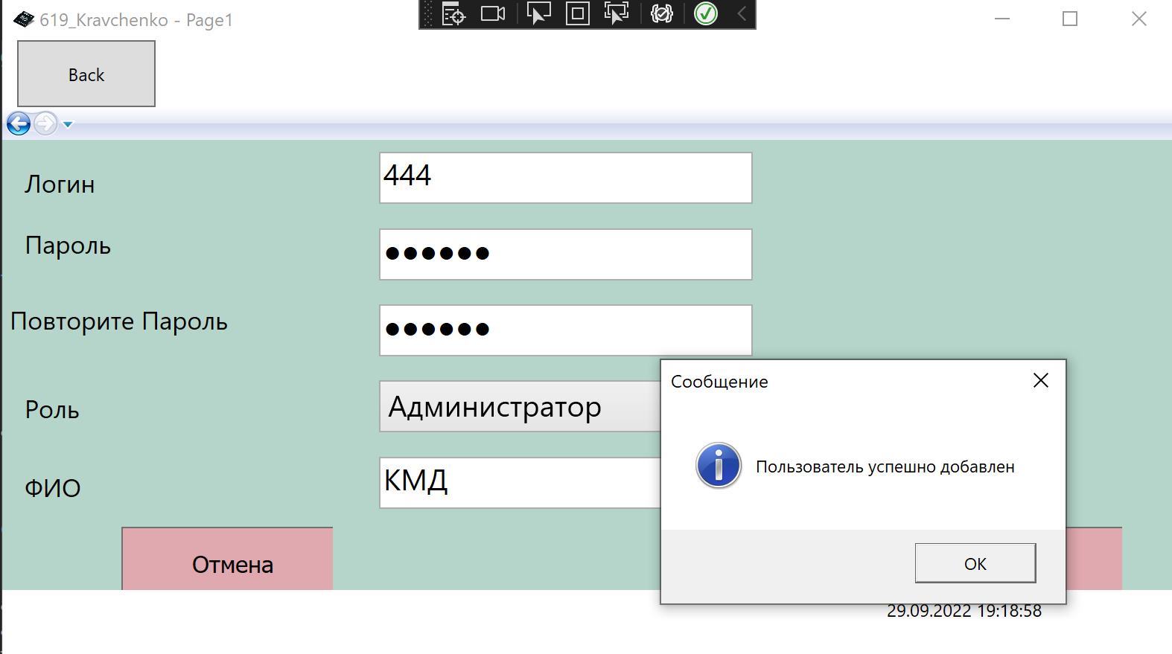

Рисунок 3. Пользователь зарегистрирован

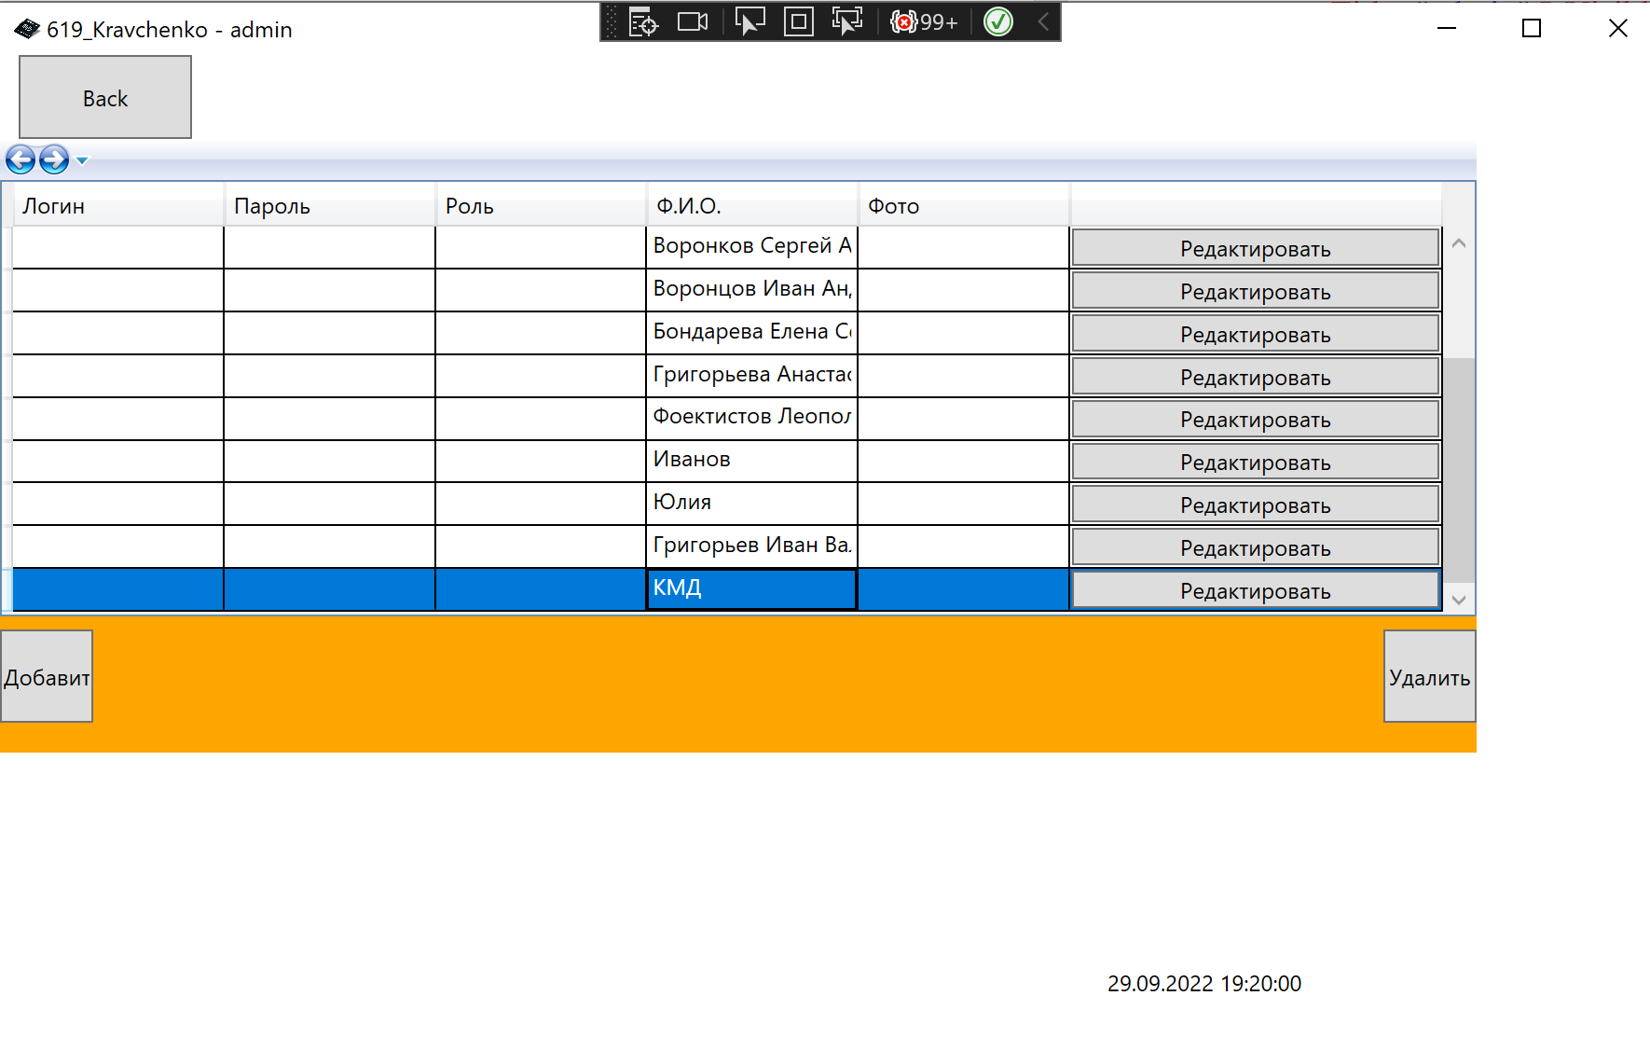

Рисунок 4. Добавился новый пользователь в таблицу после регистрации

Admin.xaml

<Page x:Class="_619_CHURIN.Pages.admin" xmlns="http://schemas.microsoft.com/winfx/2006/xaml/presentation"

xmlns:x="http://schemas.microsoft.com/winfx/2006/xaml"

xmlns:mc="http://schemas.openxmlformats.org/markup-compatibility/2006"

xmlns:d="http://schemas.microsoft.com/expression/blend/2008"

xmlns:local="clr-namespace:_619_CHURIN.Pages"

mc:Ignorable="d"

d:DesignHeight="340" d:DesignWidth="800"

Title="admin" IsVisibleChanged="Page_IsVisibleChanged">

<Grid Background="Aqua">

<Grid>

<Grid.RowDefinitions>

<RowDefinition Height="267*"/>

<RowDefinition Height="73*"/>

</Grid.RowDefinitions>

<DataGrid Grid.Row="0" Name="DataGridUser" AutoGenerateColumns="False" IsReadOnly="True" Margin="0,0,0,73" Grid.RowSpan="2">

<DataGrid.Columns>

<DataGridTextColumn Header="Логин" Binding="{Binding login}" Width="1*"/>

<DataGridTextColumn Header="Пароль" Binding="{Binding password}" Width="1*"/>

<DataGridTextColumn Header="Роль" Binding="{Binding role}" Width="1*"/>

<DataGridTextColumn Header="Ф.И.О." Binding="{Binding FIO}" Width="1*"/>

<DataGridTextColumn Header="Фото" Binding="{Binding photo}" Width="1*"/>

<DataGridTemplateColumn Width="200">

<DataGridTemplateColumn.CellTemplate>

<DataTemplate>

<Button Name="ButtonEdit" Click="ButtonEdit_Click" Content="Редактировать"></Button>

</DataTemplate>

</DataGridTemplateColumn.CellTemplate>

</DataGridTemplateColumn>

</DataGrid.Columns>

</DataGrid>

<Button Name="ButtonAdd" Content="Добавить" ToolTip="Добавить" HorizontalAlignment="Left" Click="ButtonAdd_Click" Width="50" Height="50" Grid.Row="1" VerticalAlignment="Top"/>

<Button Name="ButtonDel" Content="Удалить" ToolTip="Удалить" HorizontalAlignment="Right" Click="ButtonDel_Click" Width="50" Height="50" Grid.Row="1" VerticalAlignment="Top"/>

</Grid>

</Grid>

</Page>

Admin.xaml.cs

using System;

using System.Collections.Generic;

using System.Linq;

using System.Text;

using System.Threading.Tasks;

using System.Windows;

using System.Windows.Controls;

using System.Windows.Data;

using System.Windows.Documents;

using System.Windows.Input;

using System.Windows.Media;

using System.Windows.Media.Imaging;

using System.Windows.Navigation;

using System.Windows.Shapes;

using System.Windows.Forms;

using Button = System.Windows.Controls.Button;

using _619_CHURIN;

namespace _619_CHURIN.Pages

{

/// <summary>

/// Логика взаимодействия для admin.xaml

/// </summary>

public partial class admin : Page

{

public admin()

{

InitializeComponent();

DataGridUser.ItemsSource = DataBaseConnection.entities.Users.ToList();

}

private void ButtonDel_Click(object sender, RoutedEventArgs e)

{

DialogResult res = System.Windows.Forms.MessageBox.Show("Вы уверены, что хотите удалить выбранный элемент?", "Подтверждеие", MessageBoxButtons.YesNo, MessageBoxIcon.Question);

if (res != System.Windows.Forms.DialogResult.No)

{

var delit = DataGridUser.SelectedItem as Users;

DataBaseConnection.entities.Users.Remove(delit);

DataBaseConnection.entities.SaveChanges();

DataGridUser.ItemsSource = DataBaseConnection.entities.Users.ToList();

}

}

private void ButtonAdd_Click(object sender, RoutedEventArgs e)

{

NavigationService.Navigate(new Pages.Page3(null));

}

private void Page_IsVisibleChanged(object sender, DependencyPropertyChangedEventArgs e)

{

if (Visibility == Visibility.Visible)

{

DataBaseConnection.entities.ChangeTracker.Entries().ToList().ForEach(x => x.Reload());

DataGridUser.ItemsSource = DataBaseConnection.entities.Users.ToList();

}

}

private void ButtonEdit_Click(object sender, RoutedEventArgs e)

{

NavigationService.Navigate(new Pages.Page3((sender as Button).DataContext as Users));

}

}

}

Page2.xaml.cs

using _619_CHURIN;

using System;

using System.Collections.Generic;

using System.Linq;

using System.Text;

using System.Threading.Tasks;

using System.Windows;

using System.Windows.Controls;

using System.Windows.Data;

using System.Windows.Documents;

using System.Windows.Input;

using System.Windows.Media;

using System.Windows.Media.Imaging;

using System.Windows.Navigation;

using System.Windows.Shapes;

namespace _619_CHURIN.Pages

{

/// <summary>

/// Логика взаимодействия для Page2.xaml

/// </summary>

public partial class Page2 : Page

{

public Page2()

{

InitializeComponent();

}

private void Full_Click(object sender, RoutedEventArgs e)

{

string login = LoginTBx.Text.Trim();

string pass = PasswwordPBx.Password.Trim();

if (login.Length == 0)

{

MessageBox.Show("Введите логин");

PasswwordPBx.Background = Brushes.White;

}

else if (pass.Length == 0)

{

MessageBox.Show("Введите пароль");

LoginTBx.Background = Brushes.White;

}

else

{

try

{

Users user = DataBaseConnection.entities.Users.Where(i => i.Login == LoginTBx.Text && i.Password == PasswwordPBx.Password).FirstOrDefault();

if (user != null)

{

LoginTBx.Text = "";

PasswwordPBx.Password = "";

switch (user.Role)

{

case "Администратор":

NavigationService.Navigate(new admin());

break;

case "Пользователь":

NavigationService.Navigate(new user());

break;

}

}

else

{

MessageBox.Show("Неправильный логин или пароль", "Неверные данные для входа", MessageBoxButton.OK, MessageBoxImage.Information);

PasswwordPBx.Password = "";

}

}

catch

{

MessageBox.Show("Обратитесь к администратору", "Ошибка входа", MessageBoxButton.OK, MessageBoxImage.Error);

}

}

}

private void Button_Click(object sender, RoutedEventArgs e)

{

NavigationService.Navigate(new Pages.Page1());

}

}

}

**ОТЧЕТ О ВЫПОЛНЕНИИ ЗАДАНИЙ №7-9**

**Тема: МАНИПУЛИРОВАНИЕ ДАННЫМИ ИЗ БАЗЫ ДАННЫХ В ТАБЛИЦЕ DATAGRID.**

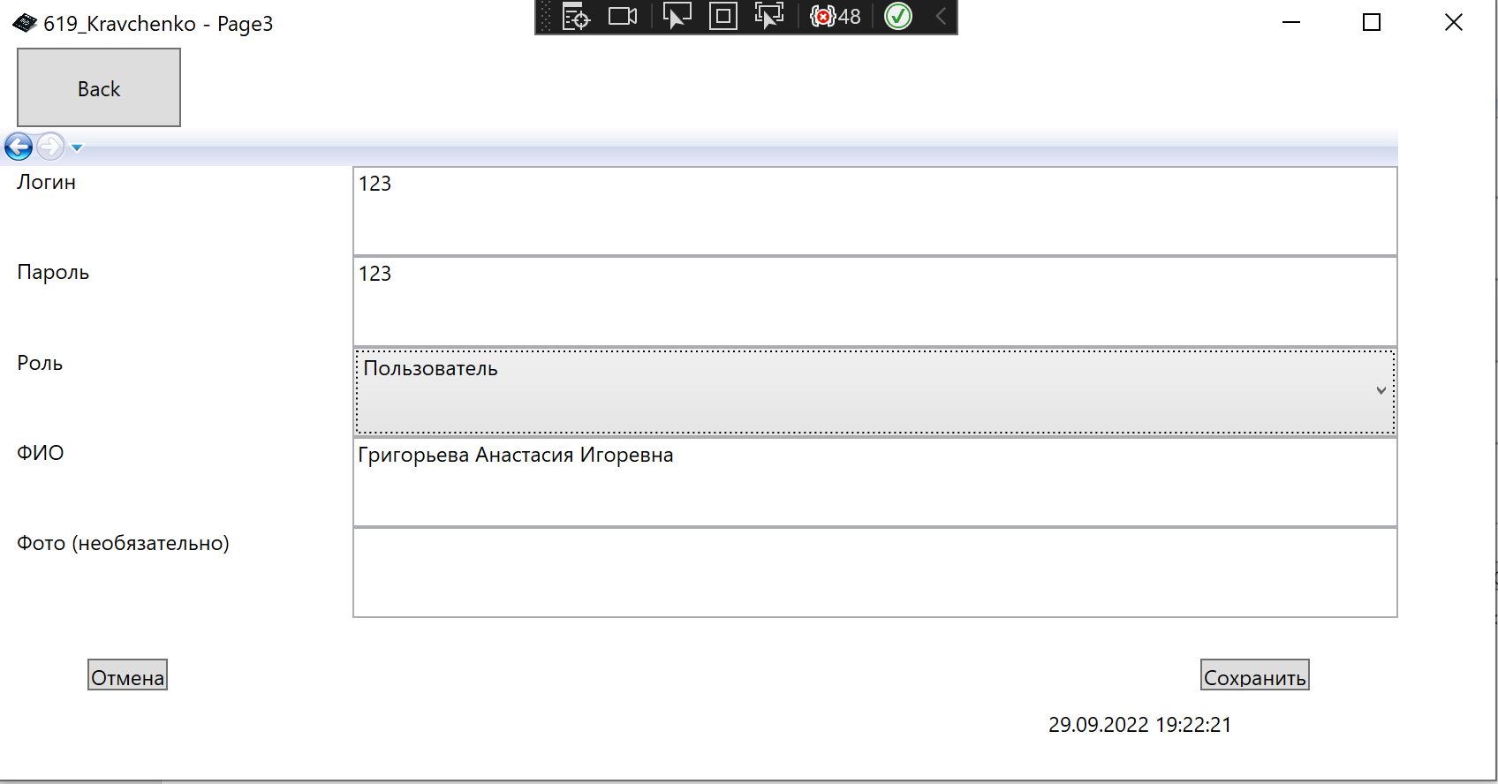

Рисунок 1. Редактирование данных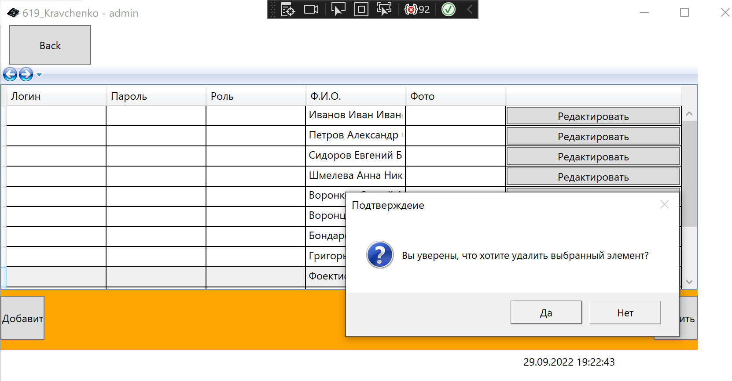

Рисунок 2. Удаление данных

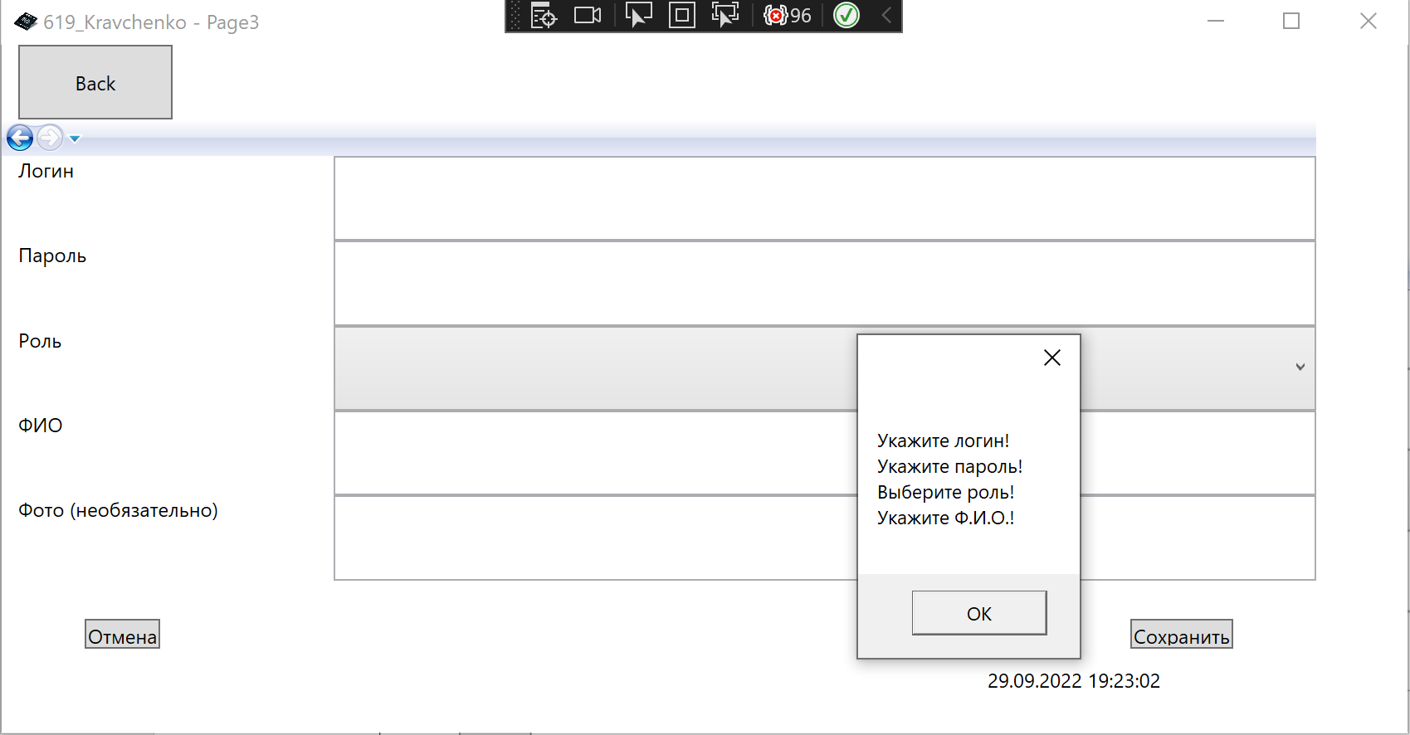

Рисунок 3. Проверка заполнения

Рисунок 4. Сообщение об успешном сохранение

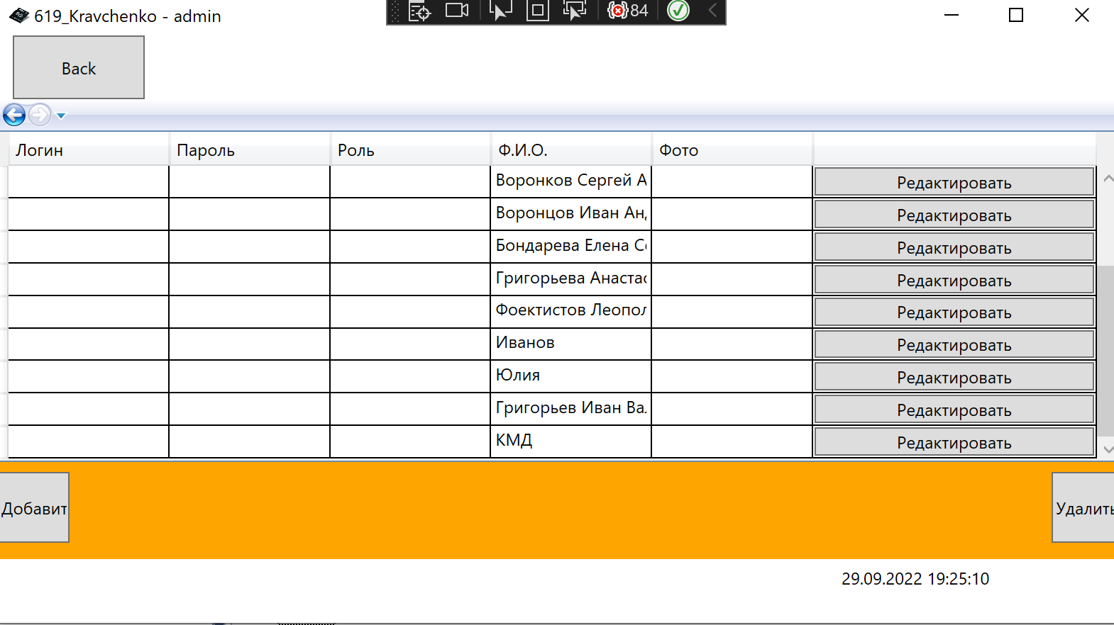

Рисунок 5. Обновление DataGrid после добавление данных

Page3.xaml

<Page x:Class="_619_CHURIN.Pages.Page3"

xmlns="http://schemas.microsoft.com/winfx/2006/xaml/presentation"

xmlns:x="http://schemas.microsoft.com/winfx/2006/xaml"

xmlns:mc="http://schemas.openxmlformats.org/markup-compatibility/2006"

xmlns:d="http://schemas.microsoft.com/expression/blend/2008"

xmlns:local="clr-namespace:_619_CHURIN.Pages"

mc:Ignorable="d"

d:DesignHeight="450" d:DesignWidth="800"

Title="Page3">

<Grid>

<Grid.RowDefinitions>

<RowDefinition Height="*"/>

<RowDefinition Height="*"/>

<RowDefinition Height="*"/>

<RowDefinition Height="*"/>

<RowDefinition Height="*"/>

<RowDefinition Height="*"/>

</Grid.RowDefinitions>

<Grid.ColumnDefinitions>

<ColumnDefinition Width="200"/>

<ColumnDefinition Width="*"/>

</Grid.ColumnDefinitions>

<TextBlock Text="Логин" Grid.Row="0" Grid.Column="0" Margin="10,0,0,0"/>

<TextBlock Text="Пароль" Grid.Row="1" Grid.Column="0" Margin="10,0,0,0"/>

<TextBlock Text="Роль" Grid.Row="2" Grid.Column="0" Margin="10,0,0,0"/>

<TextBlock Text="ФИО" Grid.Row="3" Grid.Column="0" Margin="10,0,0,0"/>

<TextBlock Text="Фото (необязательно)" Grid.Row="4" Grid.Column="0" Margin="10,0,0,0"/>

<TextBox ToolTip="Логин" Text="{Binding login}" Grid.Row="0" Grid.Column="1"/>

<TextBox ToolTip="Пароль" Text="{Binding password}" Grid.Row="1" Grid.Column="1"/>

<ComboBox ToolTip="Права" Name="cmbRole" SelectedItem="{Binding role}" Grid.Row="2" Grid.Column="1">

<ComboBoxItem Content="Администратор"/>

<ComboBoxItem Content="Пользователь"/>

</ComboBox>

<TextBox ToolTip="ФИО" Text="{Binding FIO}" Grid.Row="3" Grid.Column="1"/>

<TextBox ToolTip="Фото" Text="{Binding photo}" Grid.Row="4" Grid.Column="1"/>

<Button ToolTip="Сохранить" Name="ButtonSave" Content="Сохранить" Grid.Row="4" Click="ButtonSave_Click" Margin="0,74.333,50,10" HorizontalAlignment="Right" Grid.Column="1" Grid.RowSpan="2"/>

<Button ToolTip="Отмена" Name="ButtonCancel" Content="Отмена" Grid.Row="4" Click="ButtonCancel_Click" Margin="50,74.333,0,10" HorizontalAlignment="Left" Grid.RowSpan="2"/>

</Grid>

</Page>

Page3.xaml.cs

using _619_CHURIN;

using System;

using System.Collections.Generic;

using System.Linq;

using System.Text;

using System.Threading.Tasks;

using System.Windows;

using System.Windows.Controls;

using System.Windows.Data;

using System.Windows.Documents;

using System.Windows.Input;

using System.Windows.Media;

using System.Windows.Media.Imaging;

using System.Windows.Navigation;

using System.Windows.Shapes;

namespace _619_CHURIN.Pages

{

/// <summary>

/// Логика взаимодействия для Page3.xaml

/// </summary>

public partial class Page3 : Page

{

Users _CurrentUser = new Users();

public Page3(Users selectedUser)

{

InitializeComponent();

if (selectedUser != null)

_CurrentUser = selectedUser;

DataContext = _CurrentUser;

}

private void ButtonSave_Click(object sender, RoutedEventArgs e)

{

StringBuilder errors = new StringBuilder();

if (string.IsNullOrWhiteSpace(_CurrentUser.Login))

errors.AppendLine("Укажите логин!");

if (string.IsNullOrWhiteSpace(_CurrentUser.Password))

errors.AppendLine("Укажите пароль!");

if ((_CurrentUser.Role == null) || (cmbRole.Text == ""))

errors.AppendLine("Выберите роль!");

else

_CurrentUser.Role = cmbRole.Text;

if (string.IsNullOrWhiteSpace(_CurrentUser.FIO))

errors.AppendLine("Укажите ФИО!");

if (errors.Length > 0)

{

MessageBox.Show(errors.ToString());

return;

}

if (_CurrentUser.ID == 0)

DataBaseConnection.entities.Users.Add(_CurrentUser);

try

{

DataBaseConnection.entities.SaveChanges();

MessageBox.Show("Данные успешно сохранены!");

}

catch (Exception ex)

{

MessageBox.Show(ex.Message.ToString());

}

}

private void ButtonCancel_Click(object sender, RoutedEventArgs e)

{

NavigationService.GoBack();

}

}

}

Федеральное государственное образовательное бюджетное

учреждение высшего образования

**«Финансовый университет при Правительстве Российской Федерации»**

**(Финансовый университет)**

Колледж информатики и программирования

# ОТЧЕТ О ВЫПОЛНЕНИИ ЗАДАНИЙ №10-12

**Тема: ЭКСПОРТ ДАННЫХ ИЗ БАЗЫ ДАННЫХ В СПИСОК LISTVIEW. ПОИСК И ФИЛЬТРАЦИЯ ДАННЫХ**

Студенты: Чурин.Д.А

Группа: 4ИСИП-619

Преподаватель: Т.Г.Аксёнова

Дата: 26.09.2022

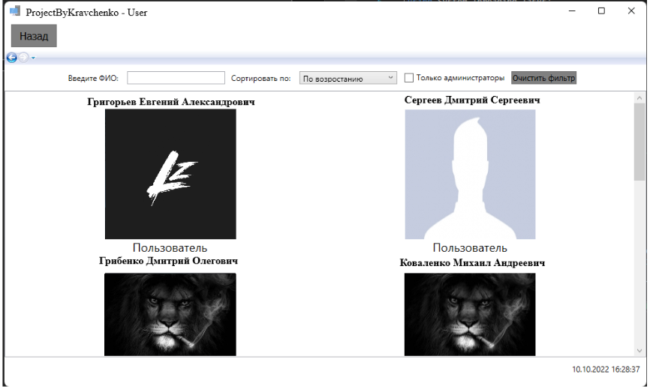

Рисунок 15. Страница Пользователя

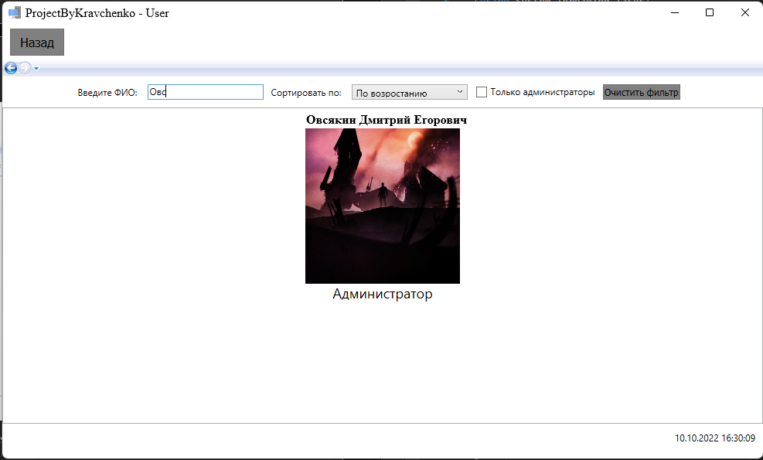

Рисунок 16. Поиск по ФИО

**Листинг программы**

User.xaml

<Page x:Class="_619_CHURIN.Pages.Users"

xmlns="http://schemas.microsoft.com/winfx/2006/xaml/presentation"

xmlns:x="http://schemas.microsoft.com/winfx/2006/xaml"

xmlns:mc="http://schemas.openxmlformats.org/markup-compatibility/2006"

xmlns:d="http://schemas.microsoft.com/expression/blend/2008"

xmlns:local="clr-namespace:_619_KRAVCHENKO.Pages"

mc:Ignorable="d"

d:DesignHeight="450" d:DesignWidth="800"

Title="Users">

<Grid Background="white">

<Grid.RowDefinitions>

<RowDefinition Height="Auto"/>

<RowDefinition Height="*"/>

</Grid.RowDefinitions>

<WrapPanel Grid.Row="0" HorizontalAlignment="Center">

<TextBlock Text="Введите ФИО: " VerticalAlignment="Center"/>

<TextBox Name="FindText" Height="20" Width="150" FontSize="12px" TextChanged="FindText_TextChanged"/>

<TextBlock Text="Сортировать по: " VerticalAlignment="Center"/>

<ComboBox Height="20" Width="150" Name="Cmb" SelectionChanged="ComboBox_SelectionChanged">

<ComboBoxItem>

<TextBlock Text="По возростанию"/>

</ComboBoxItem>

<ComboBoxItem>

<TextBlock Text="По убыванию"/>

</ComboBoxItem>

</ComboBox>

<CheckBox Content="Только администраторы"

VerticalAlignment="Center" Name="CheckAdm"

Checked="CheckBox_Checked" Unchecked="CheckBox_Unchecked"/>

<Button Content="Очистить фильтр" Height="20" Width="100" FontSize="12px" Click="Button_Click"/>

</WrapPanel>

<ListView Name="ListUser" Grid.Row="1"

ScrollViewer.HorizontalScrollBarVisibility="Disabled"

HorizontalContentAlignment="Center">

<ListView.ItemsPanel>

<ItemsPanelTemplate>

<WrapPanel Orientation="Horizontal" HorizontalAlignment="Center"/>

</ItemsPanelTemplate>

</ListView.ItemsPanel>

<ListView.ItemTemplate>

<DataTemplate>

<Grid>

<Grid.RowDefinitions>

<RowDefinition Height="auto"/>

<RowDefinition Height="200"/>

<RowDefinition Height="auto"/>

</Grid.RowDefinitions>

<Image Width="200" Grid.Row="1" Stretch="UniformToFill"

HorizontalAlignment="Center" VerticalAlignment="Center">

<Image.Source>

<Binding Path="Photo">

<Binding.TargetNullValue>

<ImageSource>/Img/DefaultPhoto.png</ImageSource>

</Binding.TargetNullValue>

</Binding>

</Image.Source>

</Image>

<TextBlock VerticalAlignment="Center" TextAlignment="Center" Width="450"

Grid.Row="0" TextWrapping="Wrap" Text="{Binding FIO}"

HorizontalAlignment="Center" FontSize="18" FontWeight="Bold"/>

<TextBlock VerticalAlignment="Center" TextAlignment="Center" Width="200"

Grid.Row="2" HorizontalAlignment="Center" FontSize="18"

Text="{Binding Role}"/>

</Grid>

</DataTemplate>

</ListView.ItemTemplate>

</ListView>

</Grid>

</Page>

User.xaml.cs

using System;

using System.Collections.Generic;

using System.Linq;

using System.Text;

using System.Threading.Tasks;

using System.Windows;

using System.Windows.Controls;

using System.Windows.Data;

using System.Windows.Documents;

using System.Windows.Input;

using System.Windows.Media;

using System.Windows.Media.Imaging;

using System.Windows.Navigation;

using System.Windows.Shapes;

namespace _619_CHURIN.Pages

{

/// <summary>

/// Логика взаимодействия для Users.xaml

/// </summary>

public partial class Users : Page

{

public Users()

{

InitializeComponent();

var currentUsers = Entities.GetContext().USER.ToList();

ListUser.ItemsSource = currentUsers;

Cmb.SelectedIndex = 0;

CheckAdm.IsChecked = false;

UpdateUsers();

}

private void UpdateUsers()

{

var currentUsers = Entities.GetContext().USER.ToList();

currentUsers = currentUsers.Where

(x => x.FIO.ToLower().Contains(FindText.Text.ToLower())).ToList();

if (CheckAdm.IsChecked.Value)

currentUsers = currentUsers.Where(x => x.Role.Contains("Пользователь")).ToList();

if (Cmb.SelectedIndex == 0)

ListUser.ItemsSource = currentUsers.OrderBy(x => x.FIO).ToList();

else

ListUser.ItemsSource = currentUsers.OrderByDescending(x => x.FIO).ToList();

}

private void FindText_TextChanged(object sender, TextChangedEventArgs e)

{

UpdateUsers();

}

private void ComboBox_SelectionChanged(object sender, SelectionChangedEventArgs e)

{

UpdateUsers();

}

private void CheckBox_Checked(object sender, RoutedEventArgs e)

{

UpdateUsers();

}

private void CheckBox_Unchecked(object sender, RoutedEventArgs e)

{

UpdateUsers();

}

private void Button_Click(object sender, RoutedEventArgs e)

{

Cmb.SelectedIndex = 0;

CheckAdm.IsChecked = false;

FindText.Text = "";

UpdateUsers();

}

}

}

Федеральное государственное образовательное бюджетное

учреждение высшего образования

**«Финансовый университет при Правительстве Российской Федерации»**

**(Финансовый университет)**

Колледж информатики и программирования

# ОТЧЕТ О ВЫПОЛНЕНИИ ЗАДАНИЙ №10-12

**Тема: ЭКСПОРТ ДАННЫХ ИЗ БАЗЫ ДАННЫХ В СПИСОК LISTVIEW. ПОИСК И ФИЛЬТРАЦИЯ ДАННЫХ**

Студенты: Чурин.Д.А

Группа: 4ИСИП-619

Преподаватель: Т.Г.Аксёнова

Дата: 26.09.2022

# Комаров Евгений Дмитриевич

|  |  |
| --- | --- |
| **Категория** | **Сумма расходов** |
| Транспорт | 200 руб. |
| Кино | 0 руб. |
| Ресторан | 0 руб. |
| ЖКХ | 0 руб. |
| Налог | 0 руб. |

Самый дорогостоящий платеж - Транспорт за 200 руб. от 01.01.2020 0:00:00

Самый дешевый платеж - Транспорт за 200 руб. от 01.01.2020 0:00:00

# Пахомов Александр Платонович

|  |  |
| --- | --- |
| **Категория** | **Сумма расходов** |
| Транспорт | 0 руб. |
| Кино | 1000 руб. |
| Ресторан | 0 руб. |
| ЖКХ | 0 руб. |
| Налог | 0 руб. |

Самый дорогостоящий платеж - Октяборькое за 1000 руб. от 02.01.2020 0:00:00

Самый дешевый платеж - Октяборькое за 1000 руб. от 02.01.2020 0:00:00

# Гордеев Дмитрий Дмитриевич

|  |  |
| --- | --- |
| **Категория** | **Сумма расходов** |
| Транспорт | 0 руб. |
| Кино | 0 руб. |
| Ресторан | 50000 руб. |
| ЖКХ | 0 руб. |
| Налог | 0 руб. |

Самый дорогостоящий платеж - Русский за 50000 руб. от 03.02.2020 0:00:00

Самый дешевый платеж - Русский за 50000 руб. от 03.02.2020 0:00:00

# Ефремов Максим Евгеньевич

|  |  |
| --- | --- |
| **Категория** | **Сумма расходов** |
| Транспорт | 0 руб. |
| Кино | 0 руб. |
| Ресторан | 0 руб. |
| ЖКХ | 10000 руб. |
| Налог | 0 руб. |

Самый дорогостоящий платеж - ЖКХ за 10000 руб. от 04.01.2020 0:00:00

Самый дешевый платеж - ЖКХ за 10000 руб. от 04.01.2020 0:00:00

# Косарев Кирилл Дмитриевич

|  |  |
| --- | --- |
| **Категория** | **Сумма расходов** |
| Транспорт | 0 руб. |
| Кино | 0 руб. |
| Ресторан | 0 руб. |
| ЖКХ | 0 руб. |
| Налог | 50000 руб. |

Самый дорогостоящий платеж - Налог за 50000 руб. от 05.01.2020 0:00:00

Самый дешевый платеж - Налог за 50000 руб. от 05.01.2020 0:00:00

Федеральное государственное образовательное бюджетное

учреждение высшего образования

**«Финансовый университет при Правительстве Российской Федерации»**

**(Финансовый университет)**

Колледж информатики и программирования

Специальность 09.02.07 «Информационные системы и программирование»

**ОТЧЕТ**

**ПО УЧЕБНОЙ ПРАКТИКЕ**

Профессиональный модуль ПМ.01 Разработка модулей программного обеспечения для компьютерных систем

Выполнил:

обучающийся учебной группы №___619___

Д.А.Чурин

*(подпись) (И.О. Фамилия)*

*(подпись) (И.О. Фамилия)*

Проверили:

Руководители практики от колледжа:

Сибирев И. В.

*(должность) (И.О. Фамилия)*

*(оценка) (подпись)*

**Москва**

**20­­­­22**

**2022г**

**Лабораторная работа №1-2**

**Цель работы:**

**Задание:** Спроектируйте базу данных. Создайте необходимые объекты базы данных

**Ход работы:** Создаем базу данных

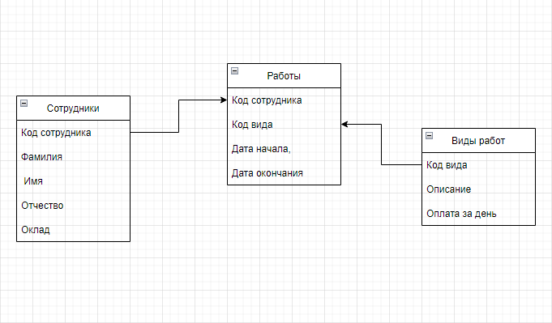

**Таблица 1**

|  |  |  |
| --- | --- | --- |
| **Сотрудники** | | |
| **Название** | **Тип** | **Разрешить** |
| Код страдника | Int | + |
| Фамилия | varchar(50) | - |
| Имя | varchar(50) | - |
| Отчество | varchar(50) | - |
| Оклад | Int | - |

Таблица «Сотрудники» хранит в себе информацию: ФИО сотрудника, его оклад

**Таблица 2**

|  |  |  |
| --- | --- | --- |
| **Работы** | | |
| **Название** | **Тип** | **Разрешить** |
| Код страдника | Int | + |
| Код вида | varchar(50) | - |
| Дата начал | Date | - |
| Дата окончания | Date | - |

Таблица хранит в себе информацию о доп.работе сотрудника, вид его работы, код отрдника.

**Таблица 3**

|  |  |  |
| --- | --- | --- |
| **Работы** | | |
| **Название** | **Тип** | **Разрешить** |
| Код страдника | Int | + |
| Описание | varchar(50) | - |
| Оплата за день | Money | - |

Таблица хранит в себе информацию о виде работы и ее оплаты

**Вывод:** научились проектировать базу данных, создали ER-диаграмму и описали сущности

Федеральное государственное образовательное бюджетное

учреждение высшего образования

**«Финансовый университет при Правительстве Российской Федерации»**

**(Финансовый университет)**

Колледж информатики и программирования

Специальность 09.02.07 «Информационные системы и программирование»

**ОТЧЕТ**

**ПО УЧЕБНОЙ ПРАКТИКЕ**

Профессиональный модуль ПМ.01 Разработка модулей программного обеспечения для компьютерных систем

Выполнил:

обучающийся учебной группы №___619___

Д.А.Чурин

*(подпись) (И.О. Фамилия)*

*(подпись) (И.О. Фамилия)*

Проверили:

Руководители практики от колледжа:

Сибирев И. В.

*(должность) (И.О. Фамилия)*

*(оценка) (подпись)*

**Москва**

**20­­­­22**

**Лабораторная работа №4**

**Цель работы:** Изучить создание запросов и представлений, использование механизма объединений.

**Задание:**

• Для базы данных согласно варианту задания (из Лабораторной

работы №1) написать следующие SQL запросы из Приложения 2

• Реализовать запросы из лабораторной работы 1 по варианту,

оформить два из них в виде представлений.

**Ход работы:** Создаем зпросы

a)

select * from [dbo].[Вид_работы]

select * from [dbo].[Работы]

select * from [dbo].[Сотрудники]

b)

SELECT [ID_Sotrudnika],[Last_name],[Name],[Patronic],[ID_vida], [opisanie]

FROM [dbo].[Сотрудники]

INNER JOIN [dbo].[Вид_работы] ON [ID_vida] = [ID_Sotrudnika]

c)

select [Last_name], [Name], [Patronic] from [dbo].[Сотрудники]

order by [Last_name], [Name], [Patronic]

**Вывод:** Научились создавать запросы для Бд

Федеральное государственное образовательное бюджетное

учреждение высшего образования

**«Финансовый университет при Правительстве Российской Федерации»**

**(Финансовый университет)**

Колледж информатики и программирования

Специальность 09.02.07 «Информационные системы и программирование»

**ОТЧЕТ**

**ПО УЧЕБНОЙ ПРАКТИКЕ**

Профессиональный модуль ПМ.01 Разработка модулей программного обеспечения для компьютерных систем

Выполнил:

обучающийся учебной группы №___619___

Д.А.Чурин

*(подпись) (И.О. Фамилия)*

*(подпись) (И.О. Фамилия)*

Проверили:

Руководители практики от колледжа:

Сибирев И. В.

*(должность) (И.О. Фамилия)*

*(оценка) (подпись)*

**Москва**

**20­­­­22**

**Цель работы:**

Освоить методы переноса и генерации скриптов базы данных

**Ход работы:**

Для Базы данных из лабораторной работы 2 реализовать перенос

базы данных через механизм резервного копирования, сгенерировать

скрипт создания базы данных.

Создаем скрипт бд

USE [master]

GO

/****** Object: Database [KravchemkoM1] Script Date: 27.10.2022 12:36:02 ******/

CREATE DATABASE [KravchemkoM1]

CONTAINMENT = NONE

ON PRIMARY

( NAME = N'KravchemkoM1', FILENAME = N'C:\Program Files\Microsoft SQL Server\MSSQL12.SQLEXPRESS\MSSQL\DATA\KravchemkoM1.mdf' , SIZE = 5120KB , MAXSIZE = UNLIMITED, FILEGROWTH = 1024KB )

LOG ON

( NAME = N'KravchemkoM1_log', FILENAME = N'C:\Program Files\Microsoft SQL Server\MSSQL12.SQLEXPRESS\MSSQL\DATA\KravchemkoM1_log.ldf' , SIZE = 1024KB , MAXSIZE = 2048GB , FILEGROWTH = 10%)

GO

ALTER DATABASE [KravchemkoM1] SET COMPATIBILITY_LEVEL = 120

GO

IF (1 = FULLTEXTSERVICEPROPERTY('IsFullTextInstalled'))

begin

EXEC [KravchemkoM1].[dbo].[sp_fulltext_database] @action = 'enable'

end

GO

ALTER DATABASE [CHURINM1] SET ANSI_NULL_DEFAULT OFF

GO

ALTER DATABASE [CHURINM1] SET ANSI_NULLS OFF

GO

ALTER DATABASE [CHURINM1] SET ANSI_PADDING OFF

GO

ALTER DATABASE [CHURINM1] SET ANSI_WARNINGS OFF

GO

ALTER DATABASE [CHURINM1] SET ARITHABORT OFF

GO

ALTER DATABASE [CHURINM1] SET AUTO_CLOSE OFF

GO

ALTER DATABASE [CHURINM1] SET AUTO_SHRINK OFF

GO

ALTER DATABASE [CHURINM1] SET AUTO_UPDATE_STATISTICS ON

GO

ALTER DATABASE [CHURINM1] SET CURSOR_CLOSE_ON_COMMIT OFF

GO

ALTER DATABASE [CHURINM1] SET CURSOR_DEFAULT GLOBAL

GO

ALTER DATABASE [CHURINM1] SET CONCAT_NULL_YIELDS_NULL OFF

GO

ALTER DATABASE [CHURINM1] SET NUMERIC_ROUNDABORT OFF

GO

ALTER DATABASE [CHURINM1] SET QUOTED_IDENTIFIER OFF

GO

ALTER DATABASE [CHURINM1] SET RECURSIVE_TRIGGERS OFF

GO

ALTER DATABASE [CHURINM1] SET DISABLE_BROKER

GO

ALTER DATABASE [CHURINM1] SET AUTO_UPDATE_STATISTICS_ASYNC OFF

GO

ALTER DATABASE [CHURINM1] SET DATE_CORRELATION_OPTIMIZATION OFF

GO

ALTER DATABASE [CHURINM1] SET TRUSTWORTHY OFF

GO

ALTER DATABASE [CHURINM1] SET ALLOW_SNAPSHOT_ISOLATION OFF

GO

ALTER DATABASE [CHURINM1] SET PARAMETERIZATION SIMPLE

GO

ALTER DATABASE [CHURINM1] SET READ_COMMITTED_SNAPSHOT OFF

GO

ALTER DATABASE [CHURINM1] SET HONOR_BROKER_PRIORITY OFF

GO

ALTER DATABASE [CHURINM1] SET RECOVERY SIMPLE

GO

ALTER DATABASE [CHURINM1] SET MULTI_USER

GO

ALTER DATABASE [CHURINM1] SET PAGE_VERIFY CHECKSUM

GO

ALTER DATABASE [CHURINM1] SET DB_CHAINING OFF

GO

ALTER DATABASE [CHURINM1] SET FILESTREAM( NON_TRANSACTED_ACCESS = OFF )

GO

ALTER DATABASE [CHURINM1] SET TARGET_RECOVERY_TIME = 0 SECONDS

GO

ALTER DATABASE [CHURINM1] SET DELAYED_DURABILITY = DISABLED

GO

USE [CHURINM1]

GO

/****** Object: Table [dbo].[vid_rabot] Script Date: 27.10.2022 12:36:03 ******/

SET ANSI_NULLS ON

GO

SET QUOTED_IDENTIFIER ON

GO

SET ANSI_PADDING ON

GO

CREATE TABLE [dbo].[vid_rabot](

[ID_vida] [int] NOT NULL,

[opisanie1] [varchar](1) NULL,

[pay_for_work] [int] NULL,

UNIQUE NONCLUSTERED

(

[pay_for_work] ASC

)WITH (PAD_INDEX = OFF, STATISTICS_NORECOMPUTE = OFF, IGNORE_DUP_KEY = OFF, ALLOW_ROW_LOCKS = ON, ALLOW_PAGE_LOCKS = ON) ON [PRIMARY]

) ON [PRIMARY]

GO

SET ANSI_PADDING OFF

**Вывод:** Сделали бакап БД

Федеральное государственное образовательное бюджетное

учреждение высшего образования

**«Финансовый университет при Правительстве Российской Федерации»**

**(Финансовый университет)**

Колледж информатики и программирования

Специальность 09.02.07 «Информационные системы и программирование»

**ОТЧЕТ**

**ПО УЧЕБНОЙ ПРАКТИКЕ**

Профессиональный модуль ПМ.01 Разработка модулей программного обеспечения для компьютерных систем

Выполнил:

обучающийся учебной группы №___619___

Д.А.Чурин

*(подпись) (И.О. Фамилия)*

*(подпись) (И.О. Фамилия)*

Проверили:

Руководители практики от колледжа:

Сибирев И. В.

*(должность) (И.О. Фамилия)*

*(оценка) (подпись)*

**Москва**

**20­­­­22**

**Лабораторная работа №4**

**Цель работы:** Изучение механизма динамических запросов с использованием

хранимых процедур и функций

**Задание:**

Для базы данных согласно варианту задания (из Лабораторной работы

№2) написать:

**Ход работы:** Создаем хранимые процедуры

a)

SET ANSI_NULLS ON

GO

SET QUOTED_IDENTIFIER ON

GO

-- =============================================

-- Author: <Author,,Name>

-- Create date: <Create Date,,>

-- Description: <Description,,>

-- =============================================

alter PROCEDURE zarplata

-- Add the parameters for the stored procedure here

AS

BEGIN

-- SET NOCOUNT ON added to prevent extra result sets from

-- interfering with SELECT statements.

SET NOCOUNT ON;

-- Insert statements for procedure here

select SUM([Salary]) + (select sum([pay_for_work]) from [dbo].[Вид_работы])

from [dbo].[Сотрудники]

END

GO

**Вывод:** Повторил создание хромых процедур для Бд

Федеральное государственное образовательное бюджетное

учреждение высшего образования

**«Финансовый университет при Правительстве Российской Федерации»**

**(Финансовый университет)**

Колледж информатики и программирования

Специальность 09.02.07 «Информационные системы и программирование»

**ОТЧЕТ**

**ПО УЧЕБНОЙ ПРАКТИКЕ**

Профессиональный модуль ПМ.01 Разработка модулей программного обеспечения для компьютерных систем

Выполнил:

обучающийся учебной группы №___519___

Д.А.Чурин

*(подпись) (И.О. Фамилия)*

*(подпись) (И.О. Фамилия)*

Проверили:

Руководители практики от колледжа:

Сибирев И. В.

*(должность) (И.О. Фамилия)*

*(оценка) (подпись)*

**Москва**

**20­­­­22**

**Цель работы:**

Изучение механизмов обеспечения целостности данных SQL

**Задание:**

Для базы данных из лабораторной работы 2

1 Добавить ограничение DEFAULT

2 Создать триггеры индикаторы:

Добавление, выводящий на экран сообщение "Запись добавлена"

при добавлении новой записи в таблицу

Изменение, выводящий на экран с сообщение "Запись изменена"

при изменении записи в таблице

Удаление, выводящий на экран с сообщение "Запись удалена" при

удалении записи из таблицы

3 Создать триггер по удалении, когда данные удаляются сразу из двух связанных таблиц.

4 Проверить и продемонстрировать созданных триггеров.

**Ход работы:** Создаем триггер

1. Создаем новую таблицу

create table vid_rabot([ID_vida] [int] not null,

[opisanie1] [varchar] DEFAULT (0),

[pay_for_work] [int] UNIQUE)

1. Новая запись

Create TRIGGER tr_add on [dbo].[Сотрудники] after insert

as

begin SET NOCOUNT ON;

PRINT 'НОВАЯ ЗАПИСЬ'

END

GO

2. Изменения

CREATE TRIGGER tr_change ON [dbo].[Сотрудники]

AFTER UPDATE AS BEGIn

SET NOCOUNT ON;

PRINT 'Запись изменена'

END

1. Удаление записи

CREATE TRIGGER tr_DELETE ON [dbo].[Работы]

AFTER DELETE AS BEGIN

SET NOCOUNT ON;

PRINT 'Запись удалена'

END

GO

**Вывод:** Создали триггеры в бд

Федеральное государственное образовательное бюджетное

учреждение высшего образования

**«Финансовый университет при Правительстве Российской Федерации»**

**(Финансовый университет)**

Колледж информатики и программирования

09.02.07 Информационные системы и программирование

## **ОТЧЕТ ПО УЧЕБНОЙ ПРАКТИКЕ Профессиональный модуль - УП.01.01 Учебная практика**

Выполнила: студент учебной группы 4ИСИП-619

Чурин.Д.А

Руководитель практики от колледжа: Альшакова.Е.Л

**Москва – 2021**

**Цель работы:** отформатировать Excel файлы, создать базу данных и импортировать

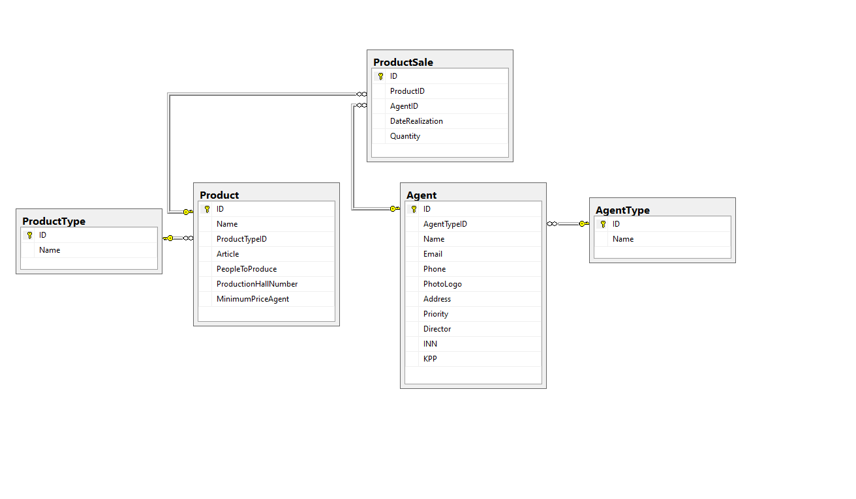 Рисунок 1. Диаграмма базы данных

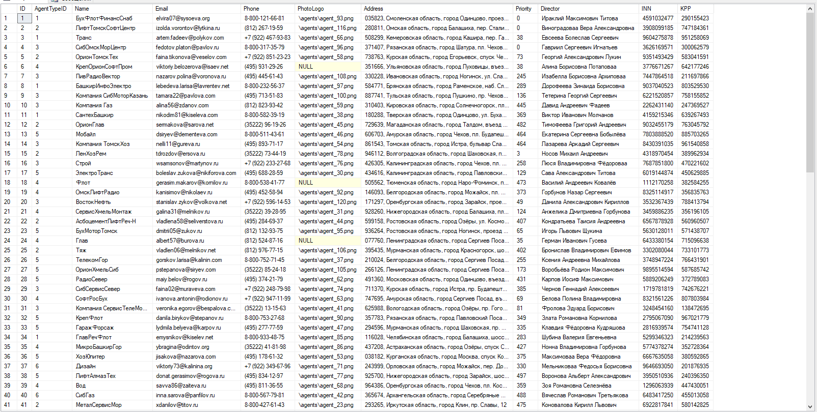

Рисунок 2. Таблица agent

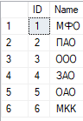

Рисунок 3. Таблица AgentType

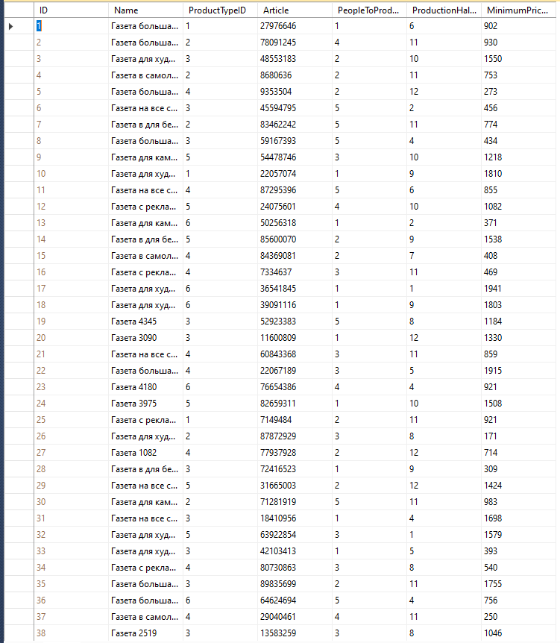

Рисунок 4. Таблица Product

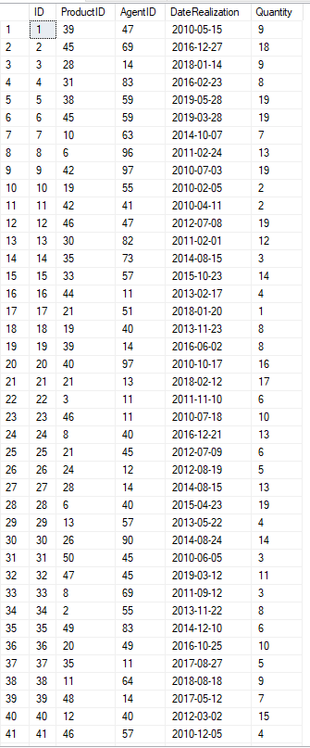

Рисунок 5. Таблица ProductSale

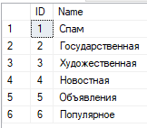

Рисунок 6. Таблица ProductType

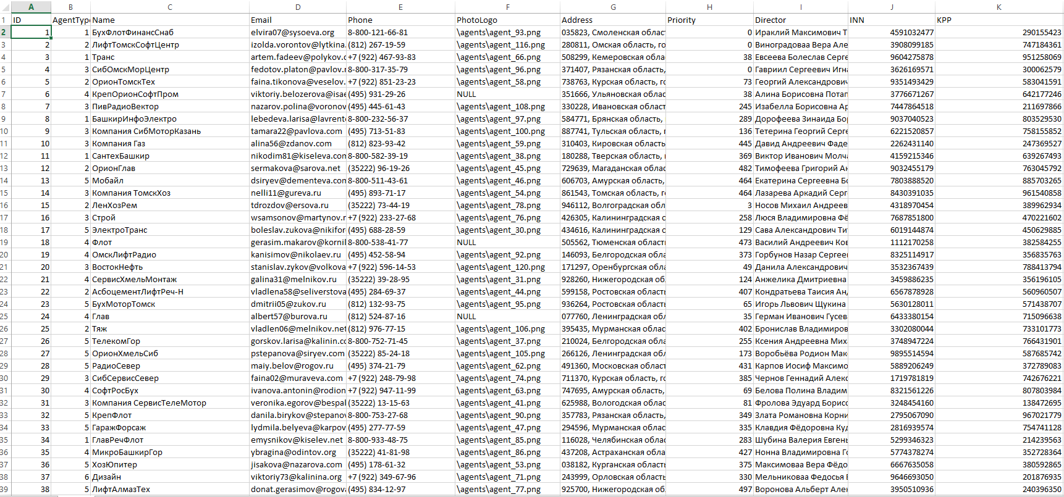

Рисунок 7. Данные из Excel файла Agent

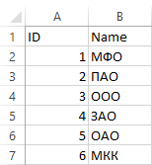

Рисунок 8. Данные из Excel файла AgentType

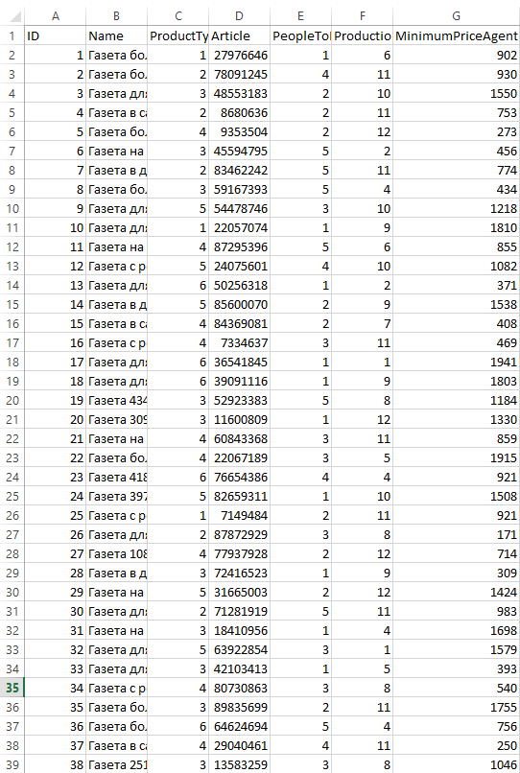

Рисунок 9. Данные из Excel файла Product

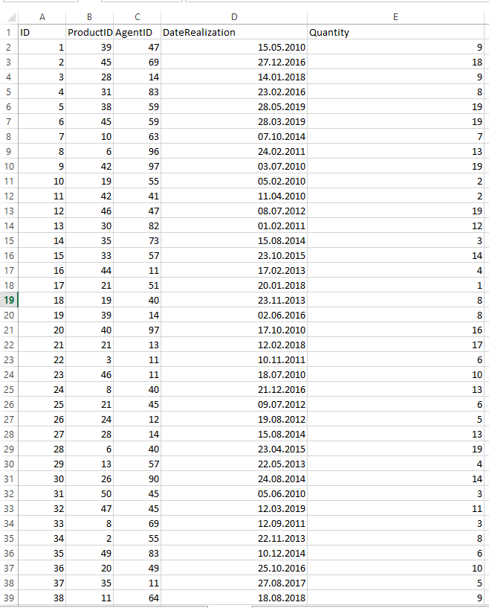

Рисунок 10. Данные из Excel файла ProductSale

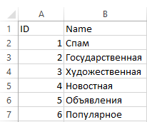

Рисунок 11. Данные из Excel файла ProductType